**Benemérita Universidad Autónoma de Puebla**

Facultad de Ciencias de la Electrónica

Licenciatura Ingeniería Mecatrónica

PRÁCTICAS

DESARROLLO DE SISTEMAS BASADOS EN MICROCONTROLADORES Y DSPS

**Alumnos:**

Álvarez Chávez Mariana

Leaños Lugo Michael Ivan

Ramírez Tendilla Viridiana

Velázquez Rojas Tonatiuh

**Profesor:** M.C. Ricardo Álvarez Gonzales

**13 de Noviembre/Otoño 2016**

Mayo 2015



# http://www.becas.buap.mx/manutencion/img/favicon.png

# **Objetivos**

* Creación de un reloj de tiempo real.
* Uso de cuatro displays de siete segmentos para entender el multiplexado.
* Hacer uso de un teclado matricial para verificar el funcionamiento.
* Trabajar con el modo PWM para cambiar el ciclo de trabajo.

# **Desarrollo Teórico**

**Multiplexado**

La multiplexión es la combinación de dos o más canales de información en un solo medio de transmisión (permite varias comunicaciones de forma simultanea) usando un dispositivo llamado multiplexor.

Para poder realizar esto con los displays se hizo uso de la siguiente conexión:

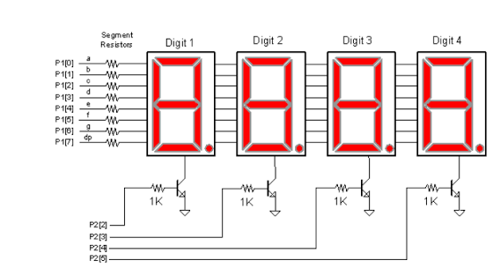

**Teclado matricial**

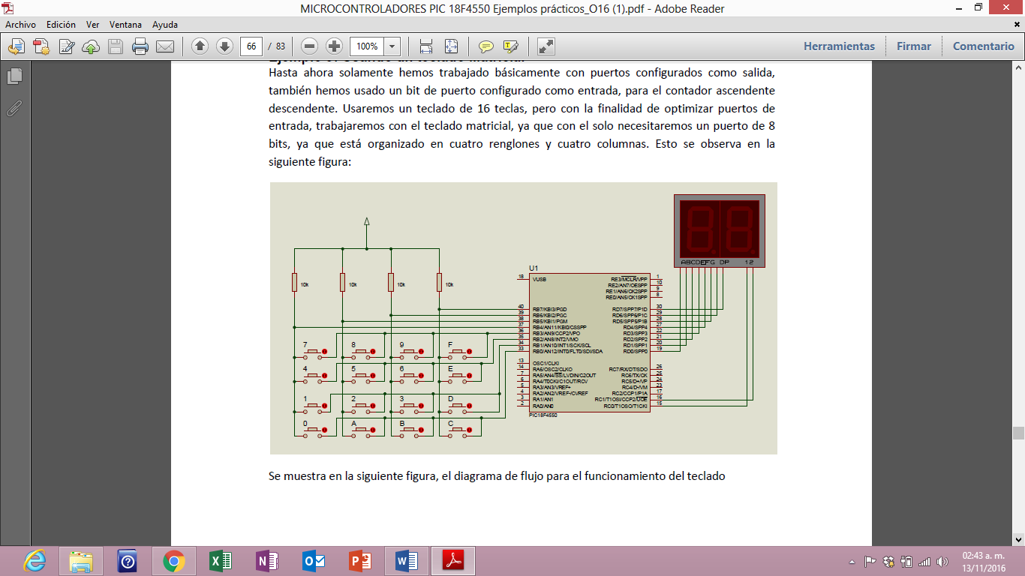

Conexión de un teclado matricial

Un teclado matricial es un simple arreglo de botones conectados en filas y colúmnas, de modo que se pueden leer varios botones con el mínimo número de pines requeridos. Un teclado matricial 4x4 solamente ocupa 4 lineas de un puerto para las filas y otras 4 lineas para las colúmnas, de este modo se pueden leer 16 teclas utilizando solamente 8 líneas de un microcontrolador. Si asumimos que todas las columnas y filas inicialmente están en alto (1 lógico), la pulsación de un botón se puede detectar al poner cada fila a en bajo (0 lógico) y checar cada columna en busca de un cero, si ninguna columna está en bajo entonces el 0 de las filas se recorre hacia la siguiente y así secuencialmente.

***PWM***

La modulación por ancho de pulsos (también conocida como PWM, siglas en inglés de *pulse-width modulation*) de una señal o fuente de energía es una técnica en la que se modifica el ciclo de trabajo de una señal periódica (una [senoidal](https://es.wikipedia.org/wiki/Sinusoide) o una [cuadrada](https://es.wikipedia.org/wiki/Onda_cuadrada), por ejemplo), ya sea para transmitir información a través de un canal de comunicaciones o para controlar la cantidad de energía que se envía a una carga.

El ciclo de trabajo de una señal periódica es el ancho relativo de su parte positiva en relación con el período. Expresado matemáticamente:

{\displaystyle D={\frac {\tau }{T}}}

*D* es el ciclo de trabajo{\displaystyle \tau }

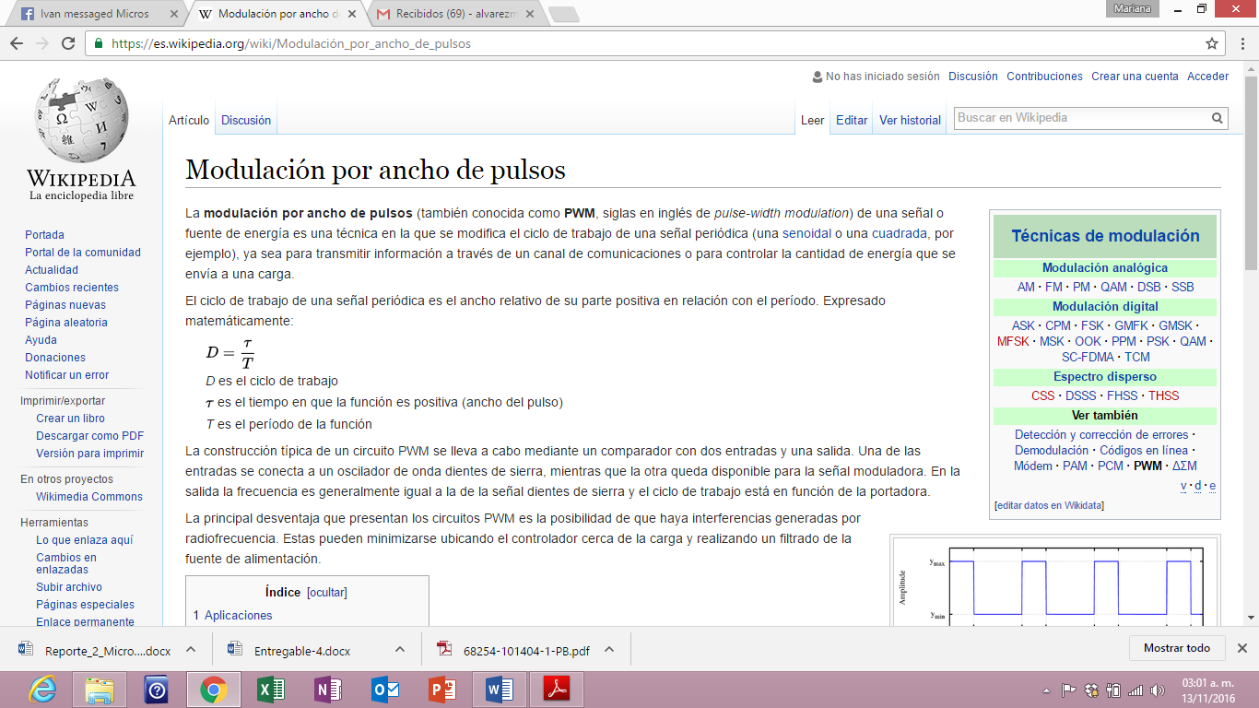 es el tiempo en que la función es positiva (ancho del pulso)

*T* es el período de la función

La construcción típica de un circuito PWM se lleva a cabo mediante un comparador con dos entradas y una salida. Una de las entradas se conecta a un oscilador de onda dientes de sierra, mientras que la otra queda disponible para la señal moduladora. En la salida la frecuencia es generalmente igual a la de la señal dientes de sierra y el ciclo de trabajo está en función de la portadora.

La principal desventaja que presentan los circuitos PWM es la posibilidad de que haya interferencias generadas por radiofrecuencia. Estas pueden minimizarse ubicando el controlador cerca de la carga y realizando un filtrado de la fuente de alimentación.

# **Desarrollo Práctico**

La práctica consta de cuato programas, basados en el uso de cuatro displays de siete segmentos y un teclado matricial. Por ende, el primer programa es el más básico y conforme se presentan los programas se integran nuevos conceptos que se aplicaron para facilitar ciertas tareas al programar o bien para aprovechar mejor los recursos del procesador.

**Primer programa**

En el primer programa, se despliega en los cuatro displays la numeración del 0 al 9999 de forma ascendente y descendente, en el cual solamente se manda al puerto D la activación de las salidas deseadas para la muestra del número. El programa se configuro para una velocidad de reloj de 125MHz y configurados los puertos D como salidas. Para poder llevar a cabo el conteo se emplearon las tablas que ya habíamos aplicado previamente en prácticas anteriores y se implemento un índice para unidades, decenas, centenas y millares; así como un codigo para cada uno respectivamente. El rango de conteo de cada uno de nuestros displays tiene cierto límite y depende del display predecesor, esto se ajusto con motivo de que nuestro contador mostrará cifras de manera ascendente y descendente correctamente.

También se empleo un multiplexor que nos permitió que visualmente parezca que los cuatro displays muestran un número al mismo tiempo, pero sabemos que esto se debe al trabajo tan rápido que realiza el programa con cada uno de los displays.

El código de nuestro programa se muestra a continuación:

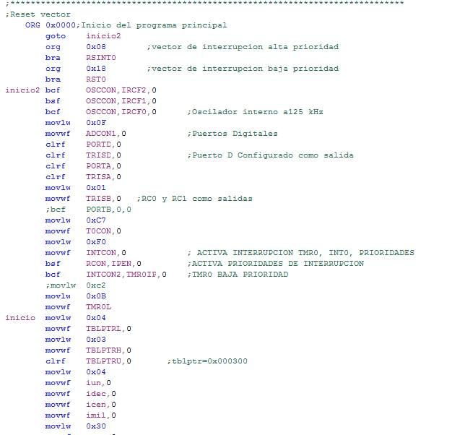

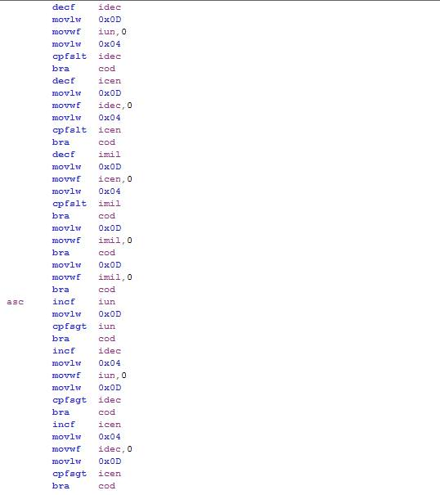

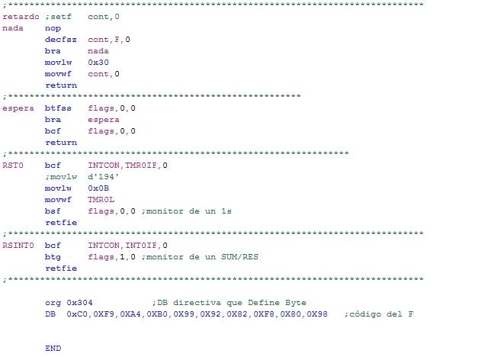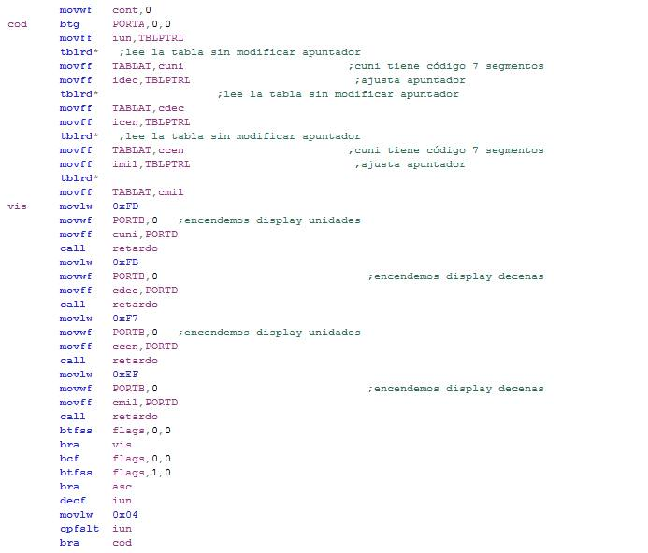

**Segundo programa**

En base a nuestro primer programa hicimos nuestra segunda práctica, la cual tuvo como objetivo ser un reloj con push botón que nos permitiera modificar nuestro reloj; ya fuera de manera ascendente o descendente. El programa se configuro para una velocidad de reloj de 125MHz y configurados los puertos D como salidas.

Para este programa empleamos tablas para llevar la cuenta tanto de nuestros minutos y horas, también se determinaron los límites que debía tener las centenas de minutos, unidades de horas y decenas de horas para obtener nuestro reloj de 24 hrs.

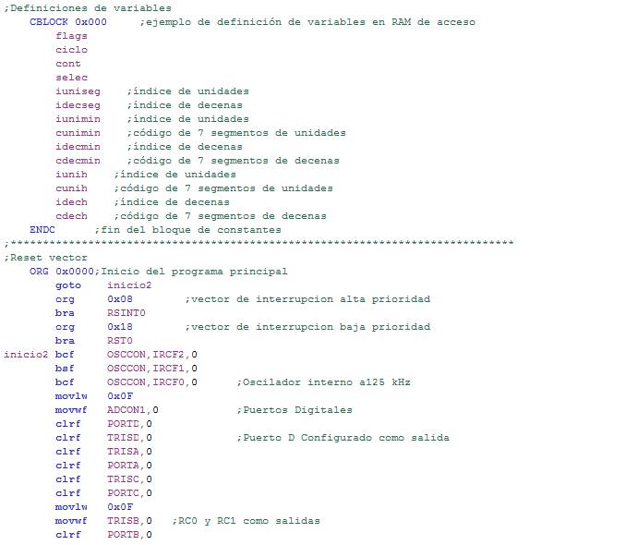

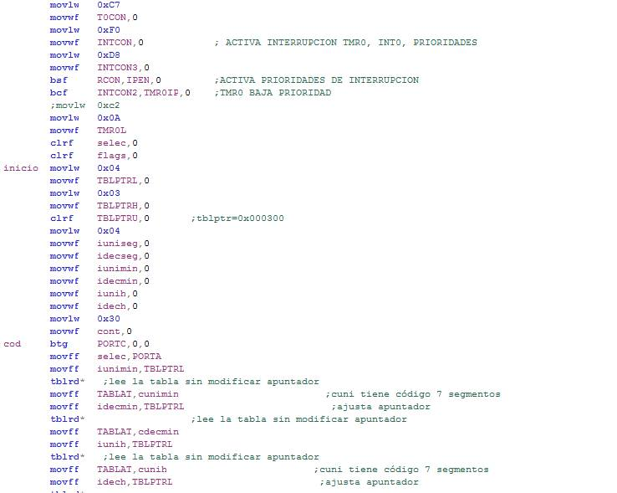

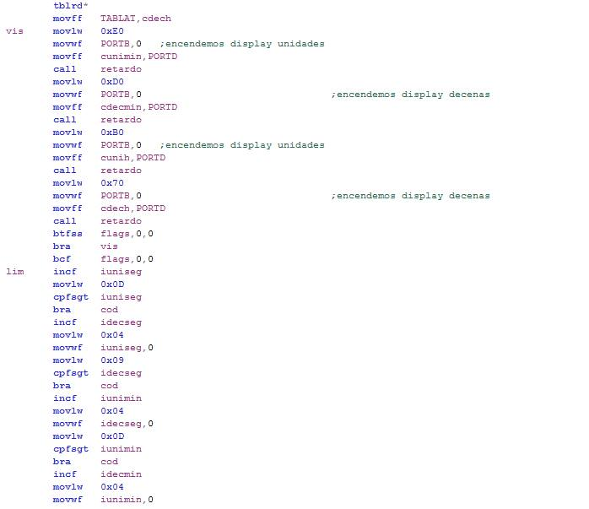

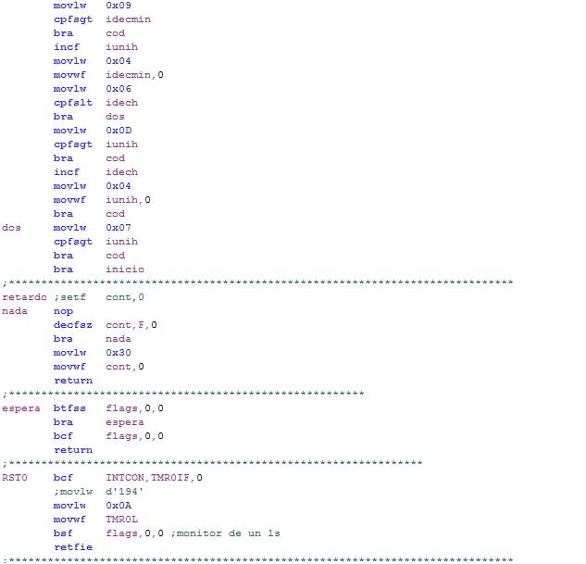

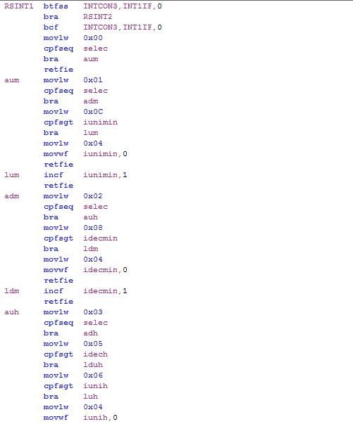

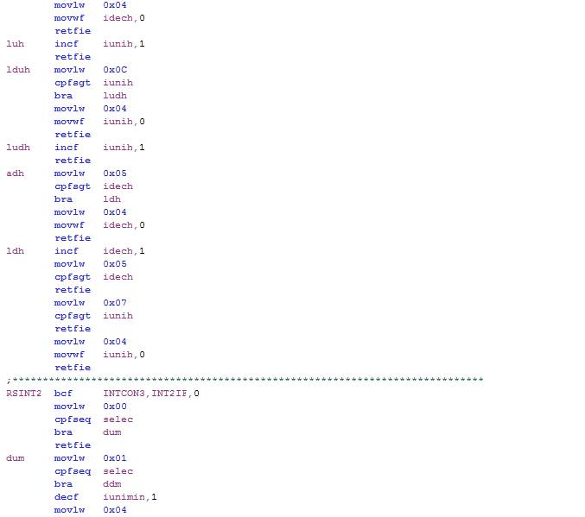

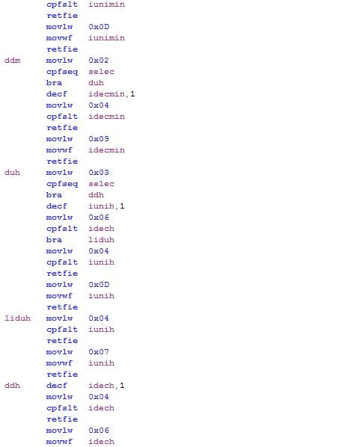

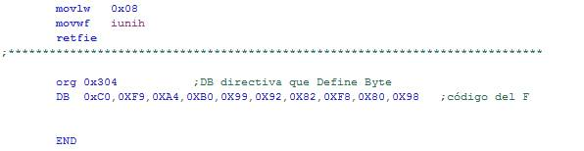

**Tercer programa**

Basandonos en la práctica anterior llevamos a cabo esta tercera, la cual consiste en un reloj con teclado matricial; como es evidente el elemento clave en este programa es la implementación de dicho teclado…..

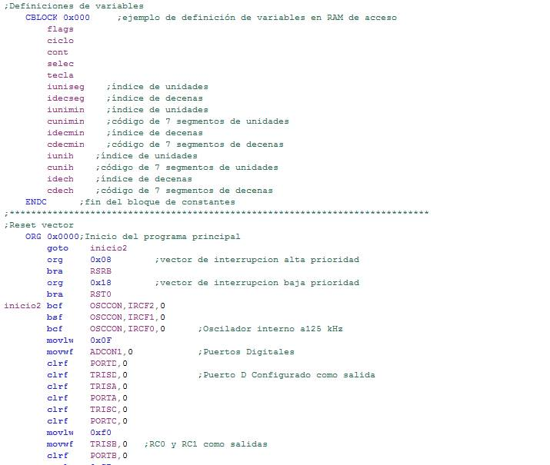

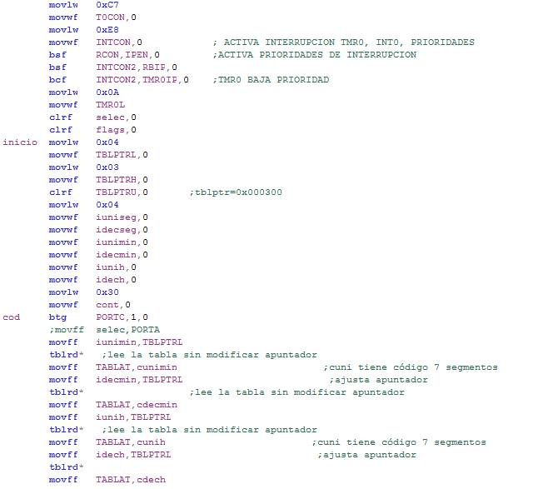

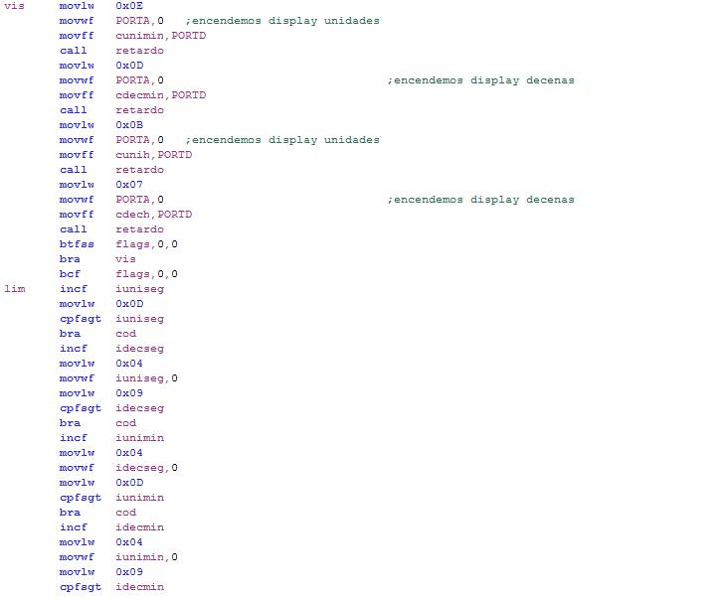

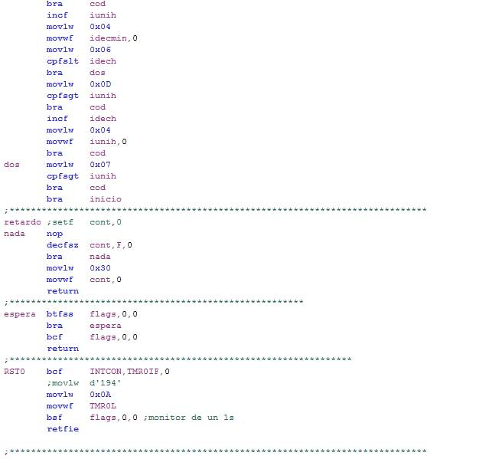

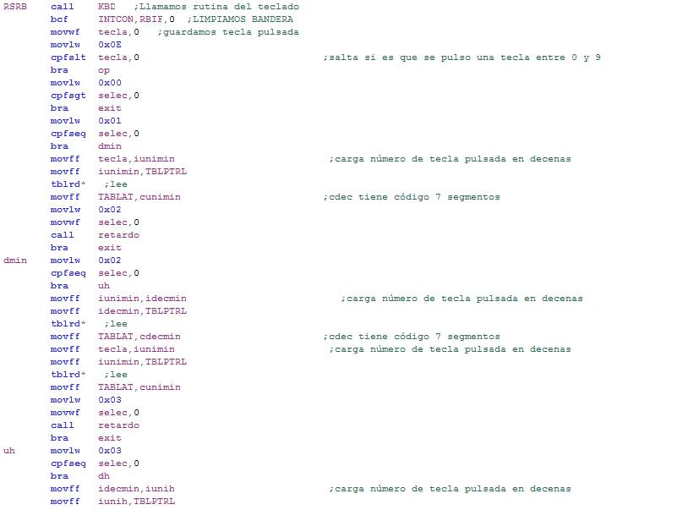

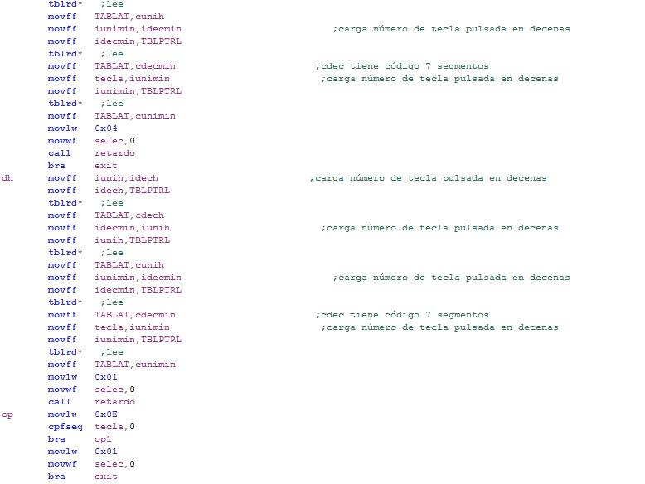

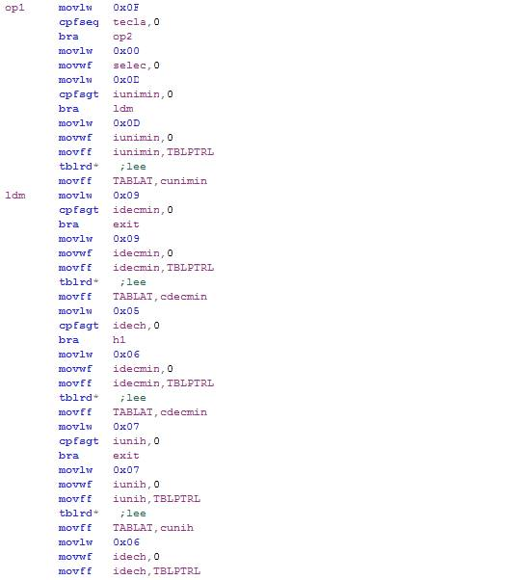

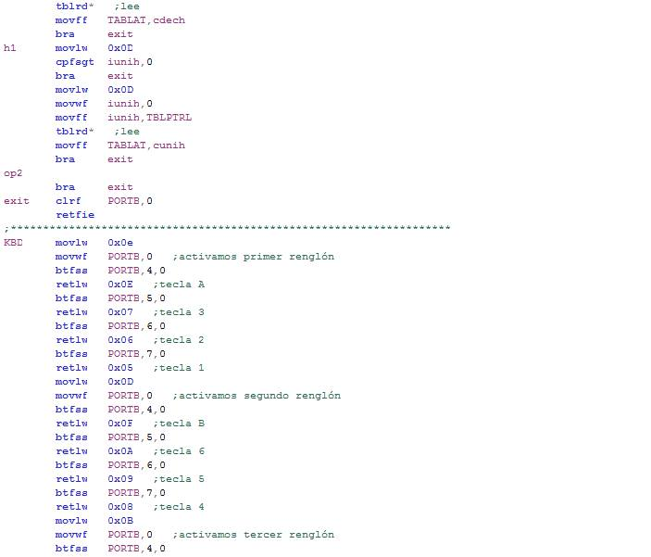

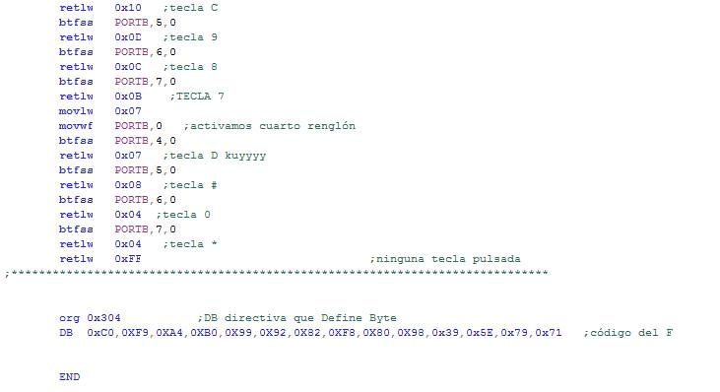

**Cuarto programa**

Para nuestra ultima práctica se empleo el mismo teclado matricial para modificar la frecuencia de oscilación conforme nosotros lo desearamos ya sea incrementando o disminuyendo.

A continuación mostramos el código del programa:

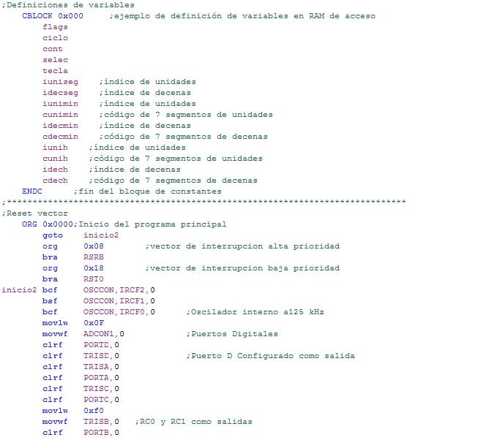

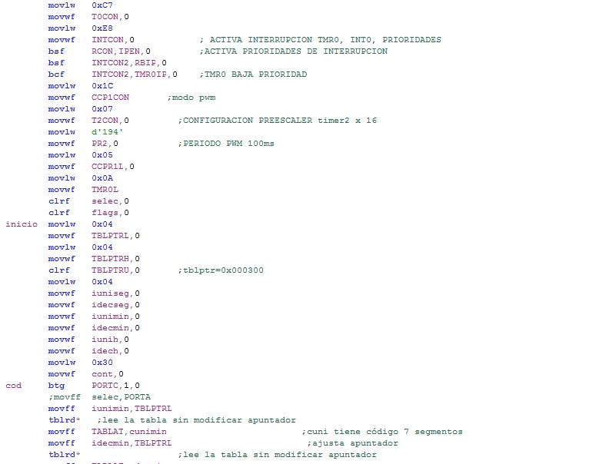

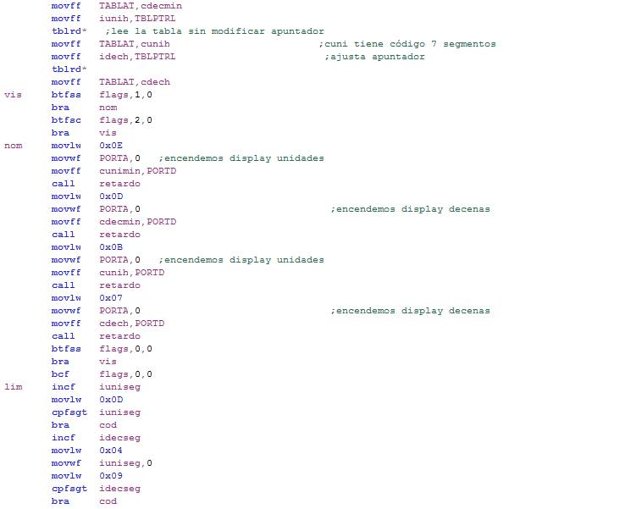

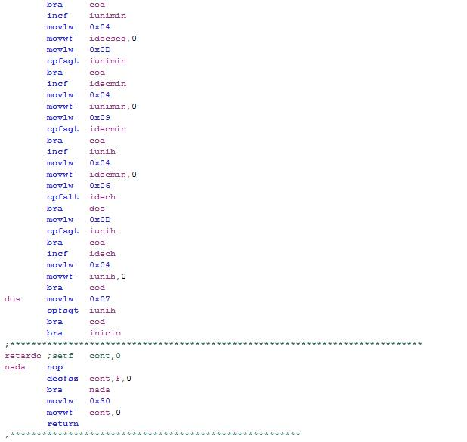

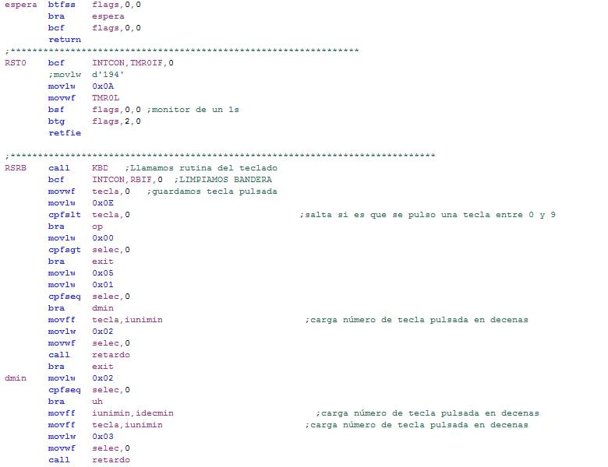

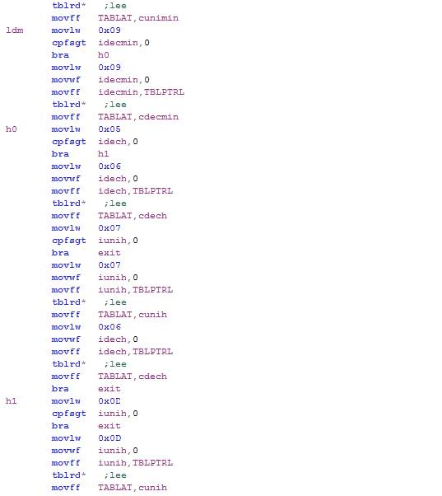

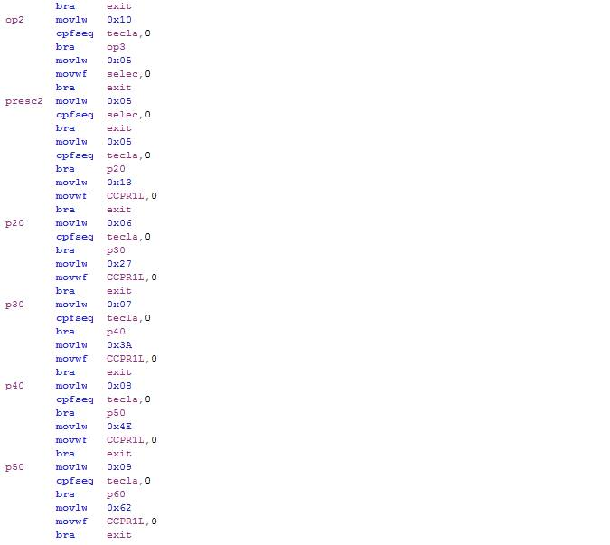

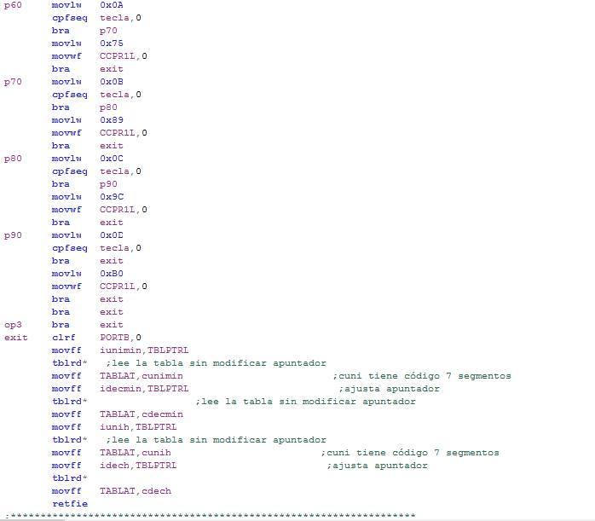

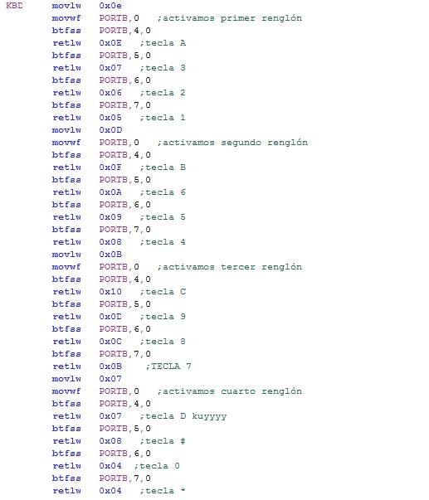

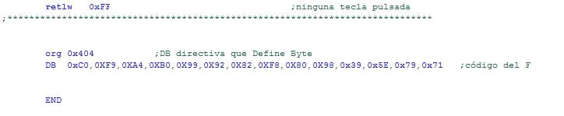

Por último mostramos de manera física el resultado del programa con las imágenes del osciloscopio:

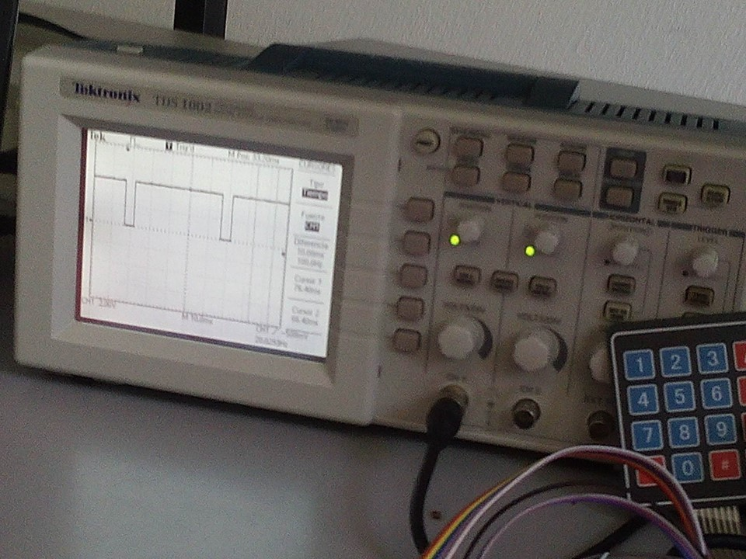

# **Bibliografía**

* Microchip PIC18F4550 Datasheet, 2007.
* Notas del curso.